UNIVERSIDAD TECNOLÓGICA DEL VALLE DE TOLUCA
DIRECCIÓN DE CARRERA DE TECNOLOGÍAS DE LA INFORMACIÓN Y COMUNICACIÓN
INGENIERÍA EN DESARROLLO Y GESTIÓN DE SOFTWARE
――――――――――――――――――――――――――――――――――――――――――
REPORTE TÉCNICO DE PRÁCTICA
Asignación 13: Arquitectura e Infraestructura en la Nube del Proyecto Integrador
(Laboratorio 2 — Azure for Students)
Nombre del Proyecto: | Restaurant Hub (RestoHub) / Restaurante Callejón 9
Asignatura: | Arquitectura del Proyecto Integrador / Integradora
Docente Titular: | Mtro. Jorge Almeida Montiel
Equipo de Trabajo (Estudiantes): | • García Gaytán Ludwin (Líder de Proyecto — Matrícula: 222310777)  • Duarte Villavicencio Octavio (Matrícula: 222310422)  • Mercado Serrano Valeria (Matrícula: 222310838)  • Hernández Mejía Braulio (Matrícula: 222310435)
Grupo y Cuatrimestre: | IDGS 101 — 10mo Cuatrimestre
Lugar y Fecha: | Santa María Atarasquillo, Lerma, Estado de México — Octubre 2026
Repositorio Oficial Git: | https://github.com/LudwinGarcia1/azure-laboratories (Rama main)

ÍNDICE GENERAL
1. INTRODUCCIÓN TEÓRICA Y FUNDAMENTOS DE ARQUITECTURA CLOUD
Landing Zones, Well-Architected Framework, Segmentación de Red, Seguridad Zero-Trust con Private Link y FinOps en Azure for Students.
2. FICHA TÉCNICA Y OBJETIVOS DE LA PRÁCTICA
Competencias genéricas y específicas IDGS, objetivo general, alcance del proyecto integrador RestoHub y requerimientos funcionales.
3. ARQUITECTURA DE RED Y TOPOLOGÍA DE INFRAESTRUCTURA
Diagramas de referencia Azure for Students y AWS, matriz oficial de subredes CIDR, flujos de tráfico y aislamiento de servicios PaaS.
4. PROCEDIMIENTO TÉCNICO DETALLADO PASO A PASO (LABORATORIO 2)
Documentación exhaustiva de los 13 pasos y videos oficiales del docente: VNet, VM Linux, PostgreSQL, Private Endpoints, CLI, FinOps y App Service.
5. AUTOMATIZACIÓN E INFRAESTRUCTURA COMO CÓDIGO (IaC)
Implementaciones declarativas multiplataforma: Terraform (HCL), Azure Bicep, ARM Template, scripts Azure CLI PowerShell/Bash y script FinOps.
6. EVIDENCIAS VISUALES Y VALIDACIÓN DE RESULTADOS
Catálogo completo de capturas del portal de Azure y salidas estructuradas de terminal PowerShell validando cada recurso.
7. CONCLUSIONES TÉCNICAS E INDIVIDUALES
Evaluación crítica del impacto arquitectónico, balance seguridad-costos y aportación al sistema gastronómico RestoHub.
8. REFERENCIAS BIBLIOGRÁFICAS
Fuentes normativas y documentación oficial de Microsoft Learn y Cloud Adoption Framework.

1. INTRODUCCIÓN TEÓRICA Y FUNDAMENTOS DE ARQUITECTURA CLOUD
Evolución Arquitectónica hacia la Nube Segura: El desarrollo de software moderno demanda arquitecturas de infraestructura capaces de garantizar disponibilidad, aislamiento estricto y resiliencia ante fallos. En el ámbito empresarial y en la formación de ingenieros en software, el despliegue de sistemas no se limita a colocar código en un servidor expuesto con IP pública; requiere la concepción estructurada de una Zona de Aterrizaje (Landing Zone) basada en estándares rigurosos de gobernanza, topología de red y seguridad perimetral.
1.1 Modelo Landing Zone y Cloud Adoption Framework (CAF)
Concepto de Landing Zone: El marco Microsoft Cloud Adoption Framework (CAF) define las directrices arquitectónicas para estructurar suscripciones y recursos de nube de manera ordenada y predecible. Una Zona de Aterrizaje (Landing Zone) es un entorno aprovisionado que incluye red, seguridad, identidad, gobernanza y observabilidad, sirviendo como cimiento para que las cargas de trabajo de las aplicaciones operen de forma aislada y escalable.
Convención de Nomenclatura Estructurada: Uno de los pilares fundamentales del CAF es el estándar corporativo de nomenclatura. Los recursos deben nombrarse bajo un formato determinista: [TipoRecurso]-[Organización/Proyecto]-[Entorno]-[Región]-[Instancia]. En esta práctica, todos los recursos se circunscriben al proyecto integrador en entorno de desarrollo (dev) y en la región Mexico Central (mxc), tales como 'rg-utvt-integradora-dev-mxc-001', 'vnet-utvt-integradora-dev-mxc-001' y 'psql-utvt-integradora-dev-mxc-001'.
1.2 Principios del Azure Well-Architected Framework
El Azure Well-Architected Framework es un conjunto de directrices que optimizan la calidad de una carga de trabajo en la nube. Se compone de cinco pilares fundamentales que sustentan el diseño de este laboratorio:
- Seguridad (Security): Implementación de arquitectura Zero-Trust. Los servicios PaaS (base de datos relacional y almacenamiento de blobs) no poseen acceso directo desde la Internet pública. Su tráfico se confina a la red virtual mediante puntos de conexión privados (Private Endpoints) y cifrado obligatorio en tránsito (TLS 1.2+ y TLS 5432).
- Optimización de Costos (Cost Optimization): Gestión eficiente de recursos en suscripciones educativas (Azure for Students). Se aplican SKUs burstables y se adoptan procedimientos automatizados de parada y desasignación (Stop/Deallocate) de cómputo cuando no se encuentra en uso activo.
- Fiabilidad (Reliability): Segmentación lógica de subredes para evitar que un incidente en la capa web o de procesamiento comprometa la persistencia de datos o la administración.
- Eficiencia del Rendimiento (Performance Efficiency): Desacoplamiento de capas mediante cómputo dedicado para frontend/API (App Service), trabajadores de fondo (Linux VM) y motor transaccional optimizado (PostgreSQL Flexible Server).
- Excelencia Operativa (Operational Excellence): Adopción de Infraestructura como Código (IaC) reproducible con Terraform, Bicep y ARM, complementada por telemetría integral en Log Analytics y Application Insights.
1.3 Segmentación de Redes Virtuales (VNet) y Subredes CIDR
Aislamiento Lógico por Capas: Una Red Virtual (Azure Virtual Network - VNet) representa una red aislada y privada en la nube de Azure. El espacio de direccionamiento asignado para este proyecto es 10.0.0.0/16 (proporcionando 65,536 direcciones IP privadas). Para evitar la colisión de tráfico y aplicar controles granulares de seguridad mediante Grupos de Seguridad de Red (NSG), la red se fragmenta en subredes /24 (256 direcciones IP teóricas, 251 utilizables por reserva de Azure):
- Subred de App Service (10.0.1.0/24): Dedicada en exclusiva para la Integración de Red Virtual (VNet Integration) de Azure Web App mediante delegación a Microsoft.Web/serverFarms.
- Subred de Base de Datos (10.0.2.0/24): Reservada para el plano de datos y aislamiento del servicio de base de datos relacional.
- Subred de Máquina Virtual (10.0.3.0/24): Espacio de red para la máquina virtual Linux encargada de tareas en segundo plano (workers, colas de procesamiento, analítica).
- Subred de Private Endpoints (10.0.4.0/24): Aloja las interfaces de red privadas (NICs) asociadas a Azure Private Link con directivas de red deshabilitadas.
- Subred de Azure Bastion (10.0.5.0/24): Subred con nombre reservado 'AzureBastionSubnet' para permitir la administración SSH/RDP segura a través del navegador sin asignar IPs públicas a las máquinas virtuales.
1.4 Seguridad Zero-Trust con Private Endpoints y Zonas DNS Privadas
Defensa en Profundidad: Tradicionalmente, los servicios PaaS en la nube ofrecen un endpoint público (*.database.azure.com o *.blob.core.windows.net) protegido por firewall lógico. Sin embargo, en una arquitectura de máxima seguridad, los datos sensibles no deben atravesar la Internet pública.
Resolución DNS Privada: Azure Private Endpoint es una interfaz de red de software (NIC) que asigna una dirección IP privada perteneciente a una subred de nuestra VNet a un servicio PaaS de Azure. Al deshabilitar el acceso público en el recurso y vincularlo a una Zona DNS Privada (privatelink.postgres.database.azure.com y privatelink.blob.core.windows.net), cualquier consulta DNS realizada desde dentro de la VNet resuelve directamente hacia la dirección IP privada de la subred, garantizando que el tráfico permanezca en la red troncal privada de Microsoft.
1.5 Estrategia FinOps en Entornos Azure for Students
Gestión Proactiva del Gasto Cloud: Las suscripciones de estudiantes otorgan un crédito no renovable de $100 USD anuales. Una máquina virtual en estado 'Running' y un servidor PostgreSQL Flexible activo facturan de manera continua por hora de cómputo asignado (compute allocation), independientemente de si reciben peticiones o están inactivos. La práctica FinOps de este laboratorio implementa la rutina de Detención y Desasignación (Stop / Deallocate), liberando la asignación de hardware subyacente en el centro de datos y cobrando únicamente por el almacenamiento en disco persistente, lo que maximiza la vida útil del crédito para el ciclo académico.
📌 Principio Arquitectónico Zero-Trust en la Práctica: Al implementar Private Endpoints y deshabilitar el acceso público en PostgreSQL y Blob Storage, cualquier intento de conexión desde fuera de la VNet (incluso con credenciales válidas) es rechazado en el borde de red. La única vía de acceso es a través de la Web App con VNet Integration o mediante la VM Linux interna.

2. FICHA TÉCNICA Y OBJETIVOS DE LA PRÁCTICA
2.1 Competencias a Desarrollar
Alineación Curricular: En concordancia con el Programa Educativo de la carrera de Ingeniería en Desarrollo y Gestión de Software (IDGS) de la Universidad Tecnológica del Valle de Toluca:
- Competencia Específica: Construir soluciones de software y sistemas inteligentes mediante la gestión de proyectos, integración de metodologías, modelos y herramientas de desarrollo bajo la normatividad aplicable para la optimización de proyectos de investigación, innovación, desarrollo tecnológico y de emprendimiento.
- Competencia Genérica: Plantear y solucionar problemas con base en los principios y teorías de matemáticas y ciencias computacionales, a través del método científico para sustentar la toma de decisiones en los ámbitos científico y tecnológico.
2.2 Objetivos de la Práctica
Objetivo General: Diseñar, aprovisionar y validar la arquitectura de infraestructura en la nube para el proyecto integrador Restaurant Hub (RestoHub / Callejón 9) en Microsoft Azure for Students, implementando segmentación de red virtual en cinco subredes, aprovisionamiento de cómputo Linux, base de datos relacional PostgreSQL Flexible Server, cuenta de almacenamiento Blob Storage, aislamiento Zero-Trust con Private Endpoints, integración de red en App Service y automatización con Infraestructura como Código.
- Objetivo Específico 1: Crear la Red Virtual (10.0.0.0/16) y segmentar las subredes dedicadas para App Service, Base de Datos, VM, Private Endpoints y Bastion en la región Mexico Central.
- Objetivo Específico 2: Aprovisionar una Máquina Virtual Linux (Ubuntu) conectada a su subred interna sin dirección IP pública directa.
- Objetivo Específico 3: Desplegar Azure Database for PostgreSQL Flexible Server en nivel Burstable B1ms, deshabilitar el acceso público y asociar un Private Endpoint con Zona DNS Privada.
- Objetivo Específico 4: Crear la base de datos 'integradora' en PostgreSQL utilizando Azure CLI.
- Objetivo Específico 5: Aprovisionar una cuenta de Azure Blob Storage y aislarla mediante Private Endpoint.
- Objetivo Específico 6: Integrar Azure App Service con la subred delegada mediante VNet Integration.
- Objetivo Específico 7: Implementar la rutina FinOps de parada/desasignación de cómputo para preservación de créditos académicos.
- Objetivo Específico 8: Codificar y estructurar la infraestructura completa en Terraform, Bicep y plantillas ARM manteniendo un repositorio Git formal.
2.3 Contexto del Sistema RestoHub (Restaurante Callejón 9)
Cargas de Trabajo a Soportar: RestoHub es una solución SaaS integral diseñada para la digitalización y gestión operativa de establecimientos gastronómicos en el Valle de Toluca. Su arquitectura de software desacopla:
- Frontend y API de Clientes: Aplicación web que atiende pedidos, menú digital y comandas en tiempo real, ejecutándose sobre Azure App Service.
- Worker de Procesamiento Asíncrono: Máquina virtual Linux que ejecuta tareas pesadas: generación de analítica de ventas, reportes financieros y sincronización con pasarelas de pago.
- Capa Transaccional: PostgreSQL Flexible Server que almacena con integridad relacional usuarios, comandas, mesas, transacciones financieras y facturación.
- Almacenamiento de Archivos: Azure Blob Storage para almacenar comprobantes digitales de pago, menús en PDF e imágenes de platillos.

3. ARQUITECTURA DE RED Y TOPOLOGÍA DE INFRAESTRUCTURA
Topología de Referencia: A continuación se presentan los diagramas de arquitectura que rigen la implementación. El diseño fue concebido específicamente para operar bajo las restricciones de cuota y presupuesto de Azure for Students, aplicando las mejores prácticas de la industria.
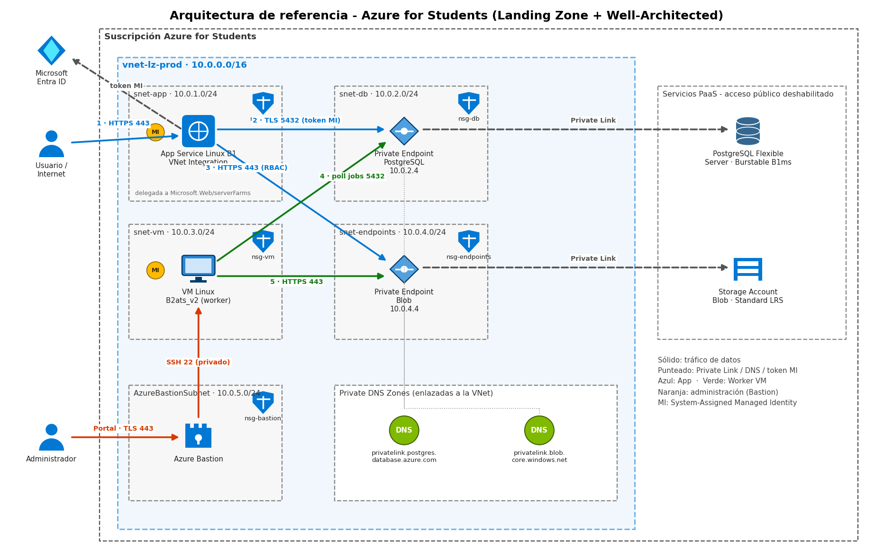
Figura 1. Arquitectura de referencia de la solución en Microsoft Azure for Students (Landing Zone + Well-Architected Framework).
Flujos de Datos y Seguridad: Como se evidencia en el diagrama, las conexiones se dividen en:
- Línea Continua: Tráfico de datos de aplicación. Los usuarios externos acceden vía HTTPS (puerto 443) a la aplicación web hospedada en App Service. La Web App accede a PostgreSQL (puerto 5432) y a Blob Storage (puerto 443) a través de la integración de red virtual (VNet Integration).
- Línea Punteada: Tráfico de control, Private Link, resolución de Zonas DNS Privadas y emisión de tokens mediante Managed Identity con Microsoft Entra ID (RBAC).
- Color Azul: Flujo correspondiente al App Service.
- Color Verde: Flujo correspondiente al Worker en Máquina Virtual Linux.
- Color Naranja: Canal de administración segura mediante Azure Bastion hacia las subredes internas.
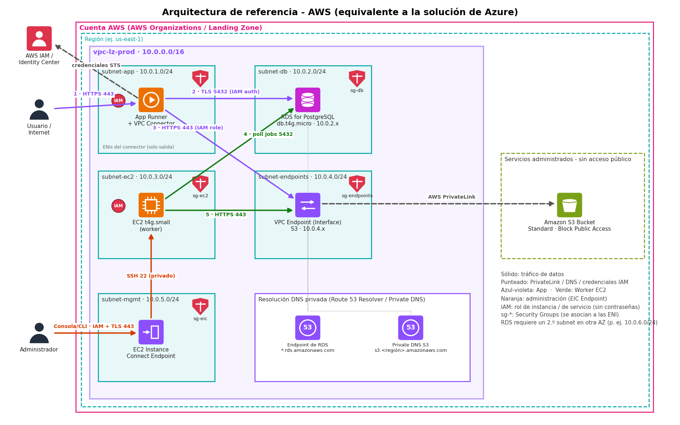
Figura 2. Diagrama comparativo de arquitectura multicloud (Mapeo equivalente en Amazon Web Services - AWS).
3.1 Matriz Oficial de Recursos y Direccionamiento IP
Segmentación CIDR: Con base en el formato de diseño de la práctica ('Red y subredes.xlsx'), se consolidan las especificaciones de direccionamiento y nomenclatura:
Tipo de Recurso | Nombre Oficial (CAF - dev) | CIDR / Rango IP | Función / Directiva
Red Virtual Principal | vnet-utvt-integradora-dev-mxc-001 | 10.0.0.0/16 | Espacio de red privado unificado
Integración App Service | snet-utvt-integradora-app-dev-mxc-001 | 10.0.1.0/24 | Delegación Microsoft.Web/serverFarms
Base de Datos (Reservada) | snet-utvt-integradora-db-dev-mxc-001 | 10.0.2.0/24 | Aislamiento de la capa transaccional
Máquina Virtual (Worker) | snet-utvt-integradora-vm-dev-mxc-001 | 10.0.3.0/24 | Procesamiento asíncrono en segundo plano
Private Endpoints | snet-utvt-integradora-pe-dev-mxc-001 | 10.0.4.0/24 | PrivateEndpointNetworkPolicies: Disabled
Azure Bastion Dedicado | AzureBastionSubnet | 10.0.5.0/24 | Acceso administrativo SSH/RDP sin IP pública

4. PROCEDIMIENTO TÉCNICO DETALLADO PASO A PASO (LABORATORIO 2)
Metodología de Implementación: El laboratorio se estructuró a lo largo de 13 fases técnicas correlacionadas directamente con los videos instructivos del docente Mtro. Jorge Almeida Montiel. A continuación se documenta el proceso ejecutado en el portal de Microsoft Azure y Azure CLI.
4.1 Paso 1: Análisis del Diagrama de Infraestructura del Proyecto Integrador
Fase de Planeación: Se analizó la arquitectura de referencia proporcionada en el video 1. Se identificaron los requerimientos de interconexión entre la capa web (App Service), la capa de procesamiento (VM Linux) y los servicios de datos protegidos (PostgreSQL y Blob Storage). Se determinó el uso de Managed Identities (MI) y RBAC para la autenticación sin contraseñas en código duro, y el uso de Private Endpoints para evitar la exposición pública.
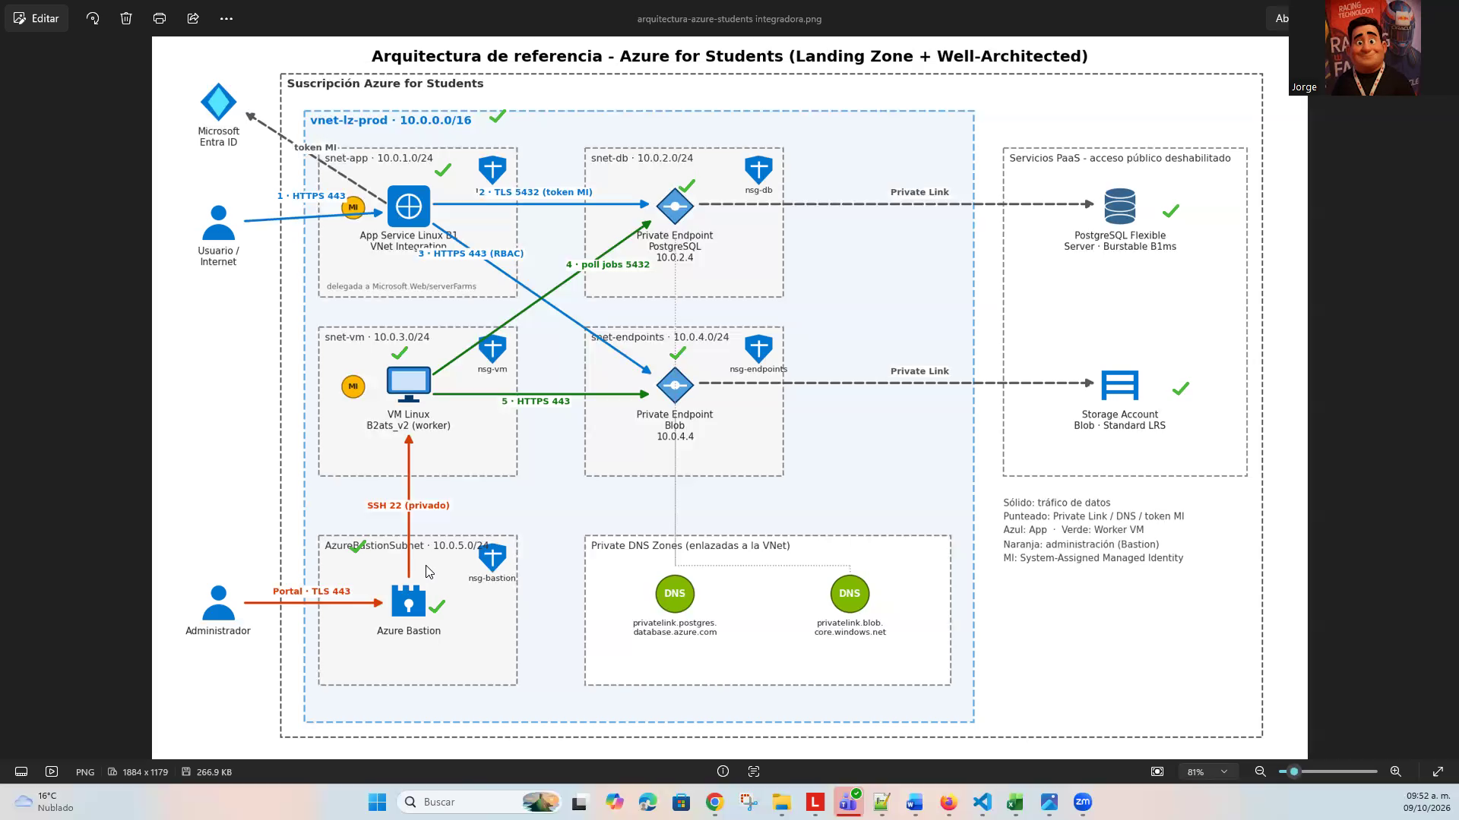
Figura 3. Análisis en video del diagrama de infraestructura de referencia en Azure for Students.
4.2 Paso 2: Creación de la Red Virtual y Subredes Segmentadas
Configuración de Red: Desde el Portal de Azure (o mediante Azure CLI), se procedió a la creación de la Virtual Network en el grupo de recursos 'rg-utvt-integradora-dev-mxc-001' ubicado en la región 'Mexico Central'. Se definió el espacio de direcciones 10.0.0.0/16 y se agregaron secuencialmente las subredes snet-app (10.0.1.0/24), snet-db (10.0.2.0/24), snet-vm (10.0.3.0/24), snet-pe (10.0.4.0/24) y AzureBastionSubnet (10.0.5.0/24).
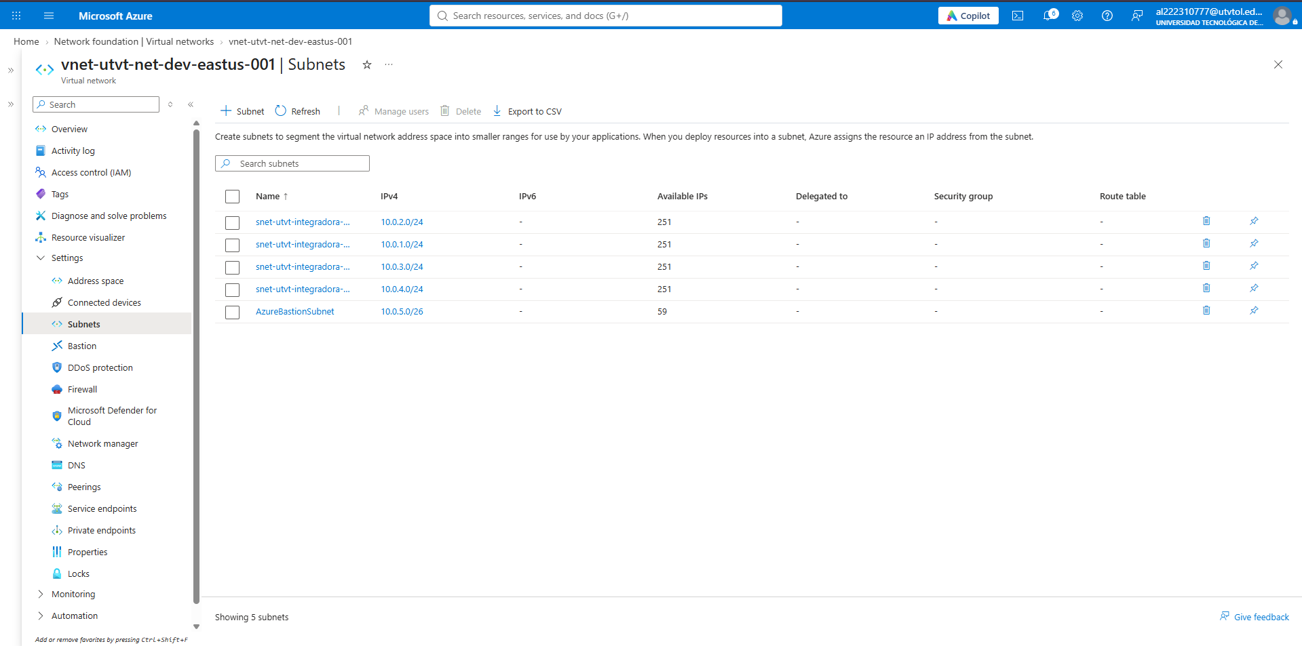
Figura 4. Configuración del espacio de direcciones y particionamiento de subredes en Azure Portal.
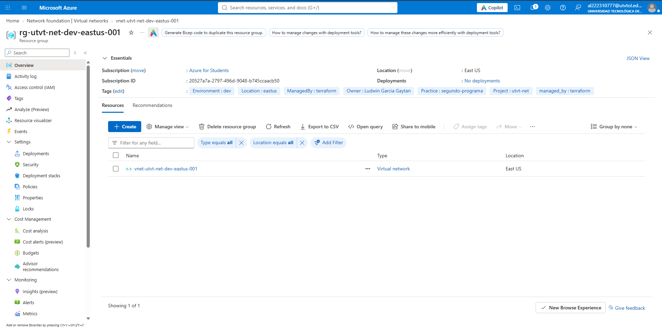
Figura 5. Despliegue completado con éxito de la Red Virtual 'vnet-utvt-integradora-dev-mxc-001'.
4.3 Pasos 3, 4 y 5: Configuración y Despliegue de la Máquina Virtual Linux (Worker)
Configuración de Cómputo: Para atender las cargas de trabajo de analítica y workers asíncronos de RestoHub, se aprovisionó una máquina virtual Linux con imagen Ubuntu Server 22.04 LTS (Gen 2). En la pestaña 'Datos básicos' se seleccionó el tamaño Standard B2ats_v2 (ó B1s) para optimizar costos, autenticación por contraseña segura/SSH y tipo de seguridad estándar.
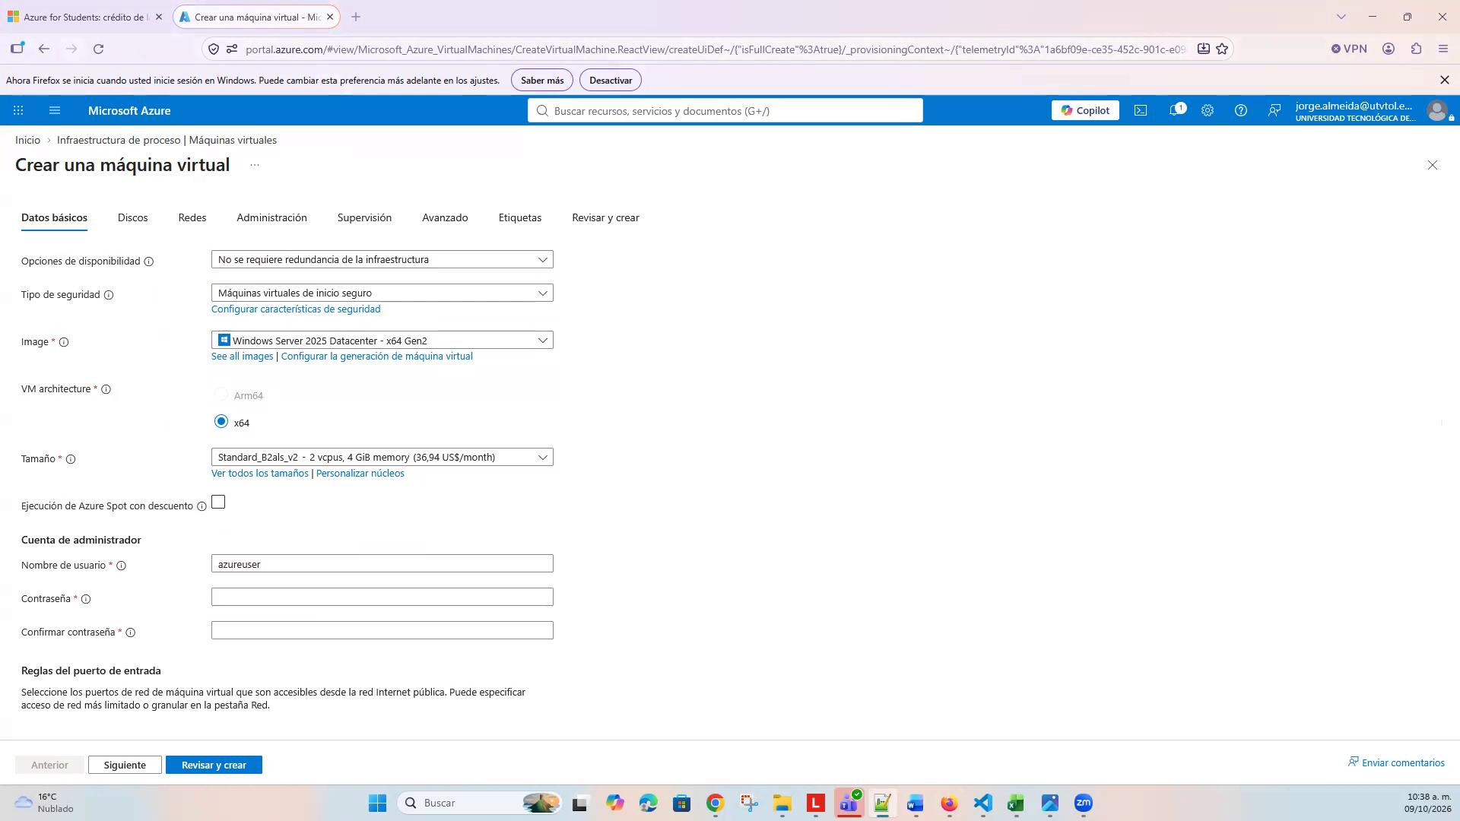
Figura 6. Configuración de parámetros básicos, imagen de sistema operativo y credenciales de la VM.
Aislamiento Perimetral de la VM: En la pestaña 'Redes', la interfaz de red (NIC) 'nic-utvt-integradora-vm-dev-mxc-001' se vinculó a la subred interna 'snet-utvt-integradora-vm-dev-mxc-001'. Se estableció la IP pública en 'Ninguna' para asegurar que la máquina sea accesible únicamente desde el interior de la VNet (o a través de Azure Bastion), minimizando la superficie de ataque.
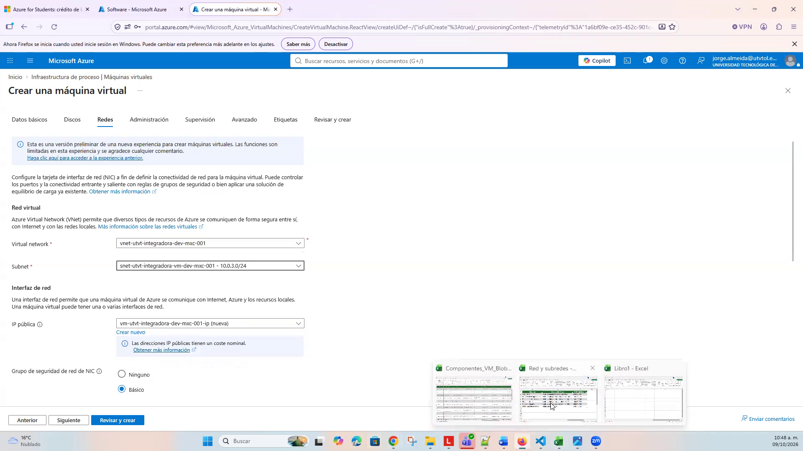
Figura 7. Asignación de la VM a su subred dedicada sin dirección IP pública externa.
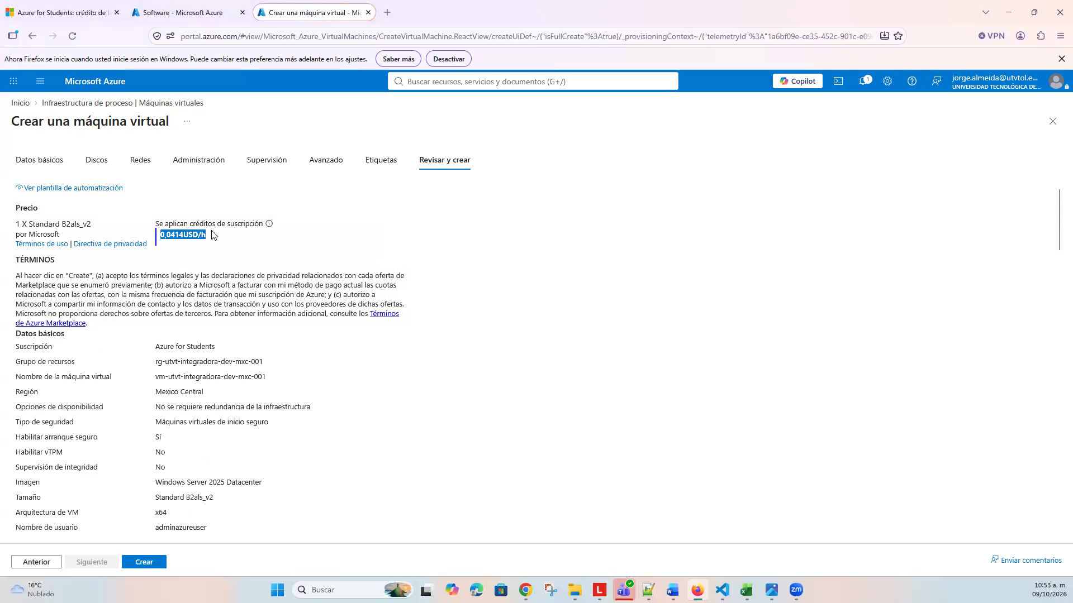
Figura 8. Pestaña 'Revisar y crear' con validación superada de la Máquina Virtual Linux.
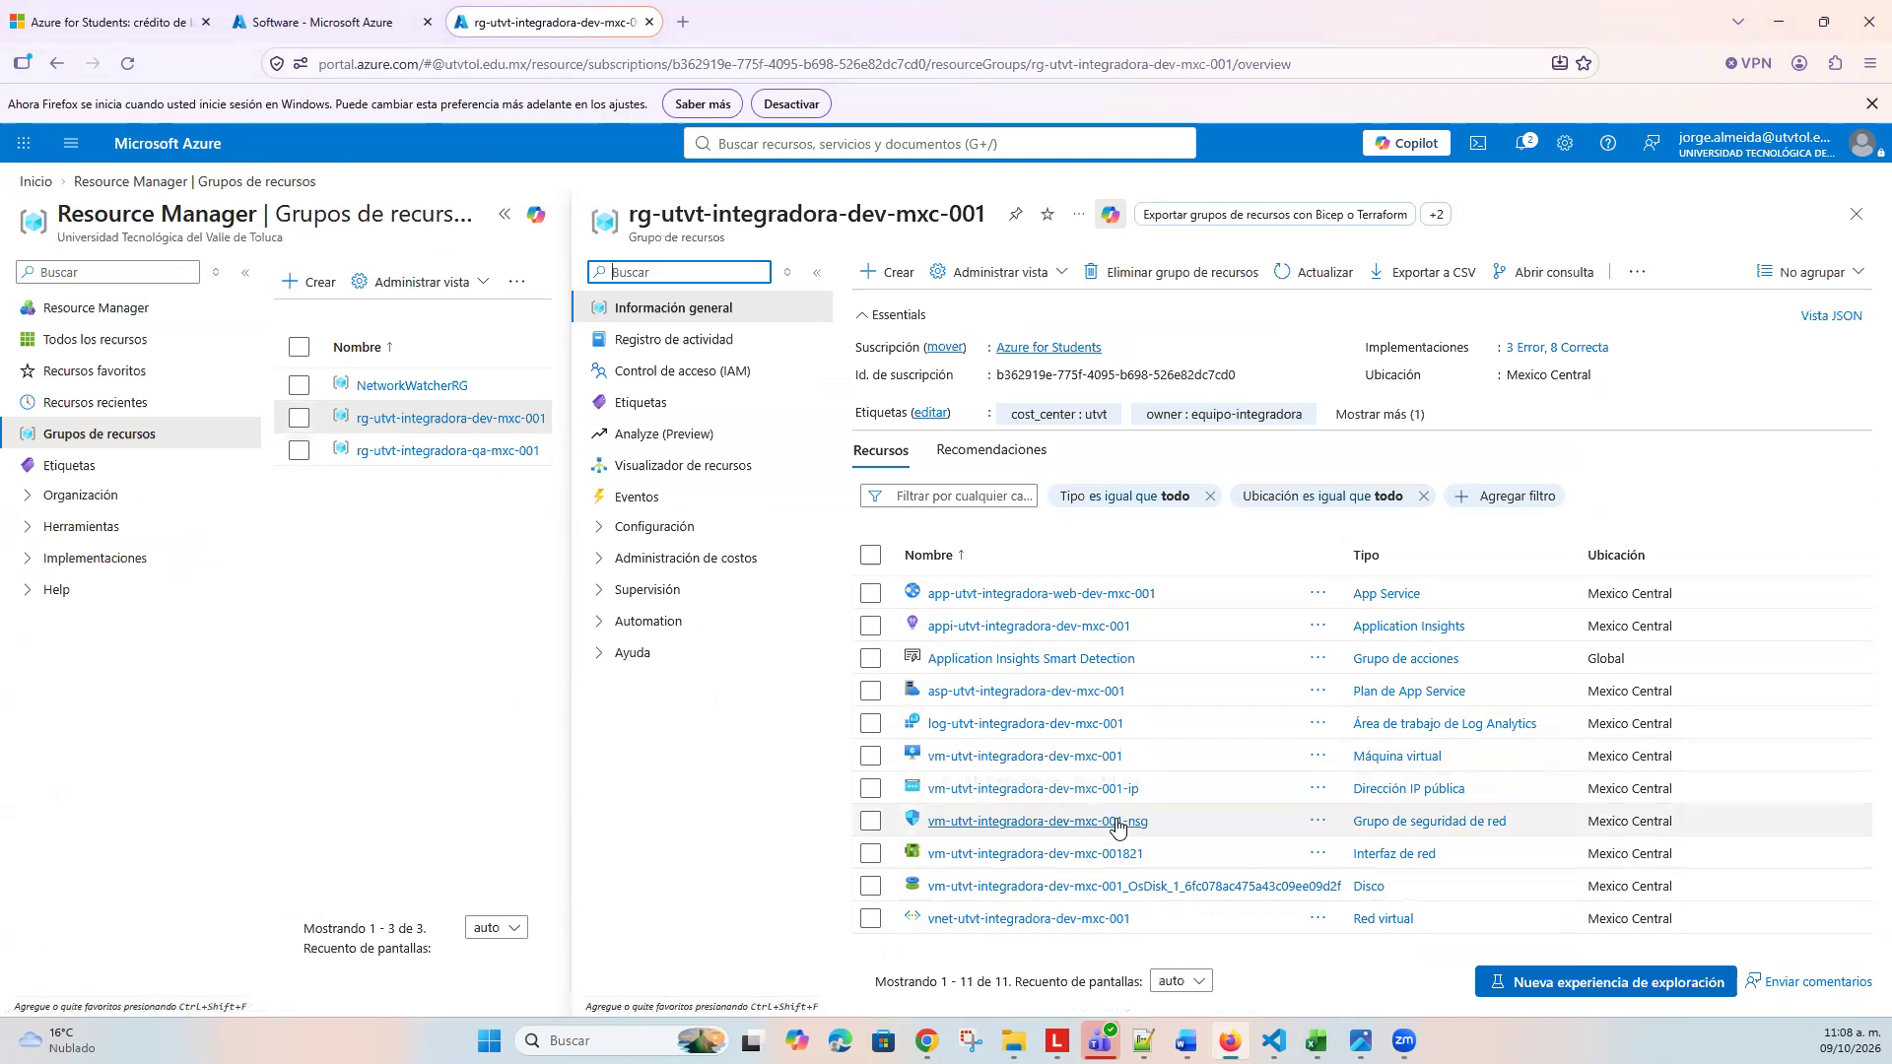
Figura 9. Verificación de los recursos aprovisionados para la VM en el Grupo de Recursos.
4.4 Paso 6: Aprovisionamiento de Azure Database for PostgreSQL Flexible Server
Servidor de Base de Datos: Se configuró la base de datos relacional para el sistema RestoHub utilizando 'Azure Database for PostgreSQL Flexible Server' bajo el nombre 'psql-utvt-integradora-dev-mxc-001'. Se seleccionó la versión 16 de PostgreSQL, nivel de cómputo ampliable (Burstable) B1ms con 1 vCore y 2 GiB de RAM, y 32 GB de almacenamiento en disco administrado. Se deshabilitó explícitamente el acceso público para forzar la conectividad privada.
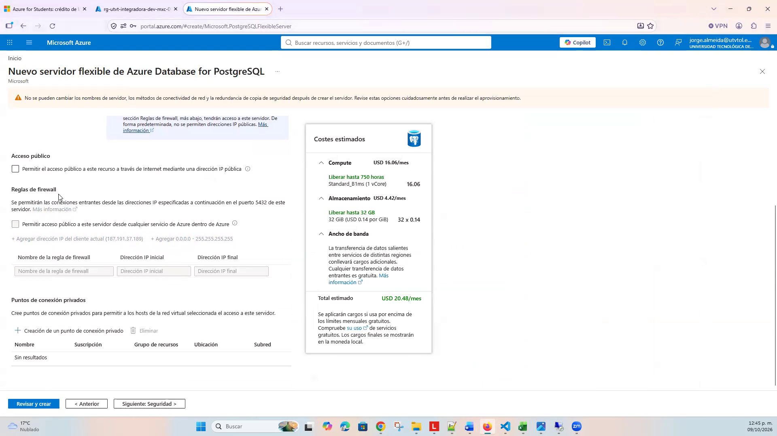
Figura 10. Creación del servidor flexible de PostgreSQL deshabilitando el acceso público a través de Internet.
4.5 Paso 7: Configuración de Private Endpoint y Zona DNS Privada para PostgreSQL
Aislamiento Zero-Trust: Para comunicar la Web App y la VM con la base de datos sin salir a Internet, se creó un Punto de Conexión Privado (Private Endpoint) bajo el nombre 'pep-utvt-integradora-db-dev-mxc-001'. Se asoció a la subred 'snet-utvt-integradora-pe-dev-mxc-001' y se integró automáticamente con la Zona DNS Privada 'privatelink.postgres.database.azure.com'. Esto garantiza que cualquier consulta al FQDN del servidor resuelva hacia la IP privada asignada (10.0.4.x).
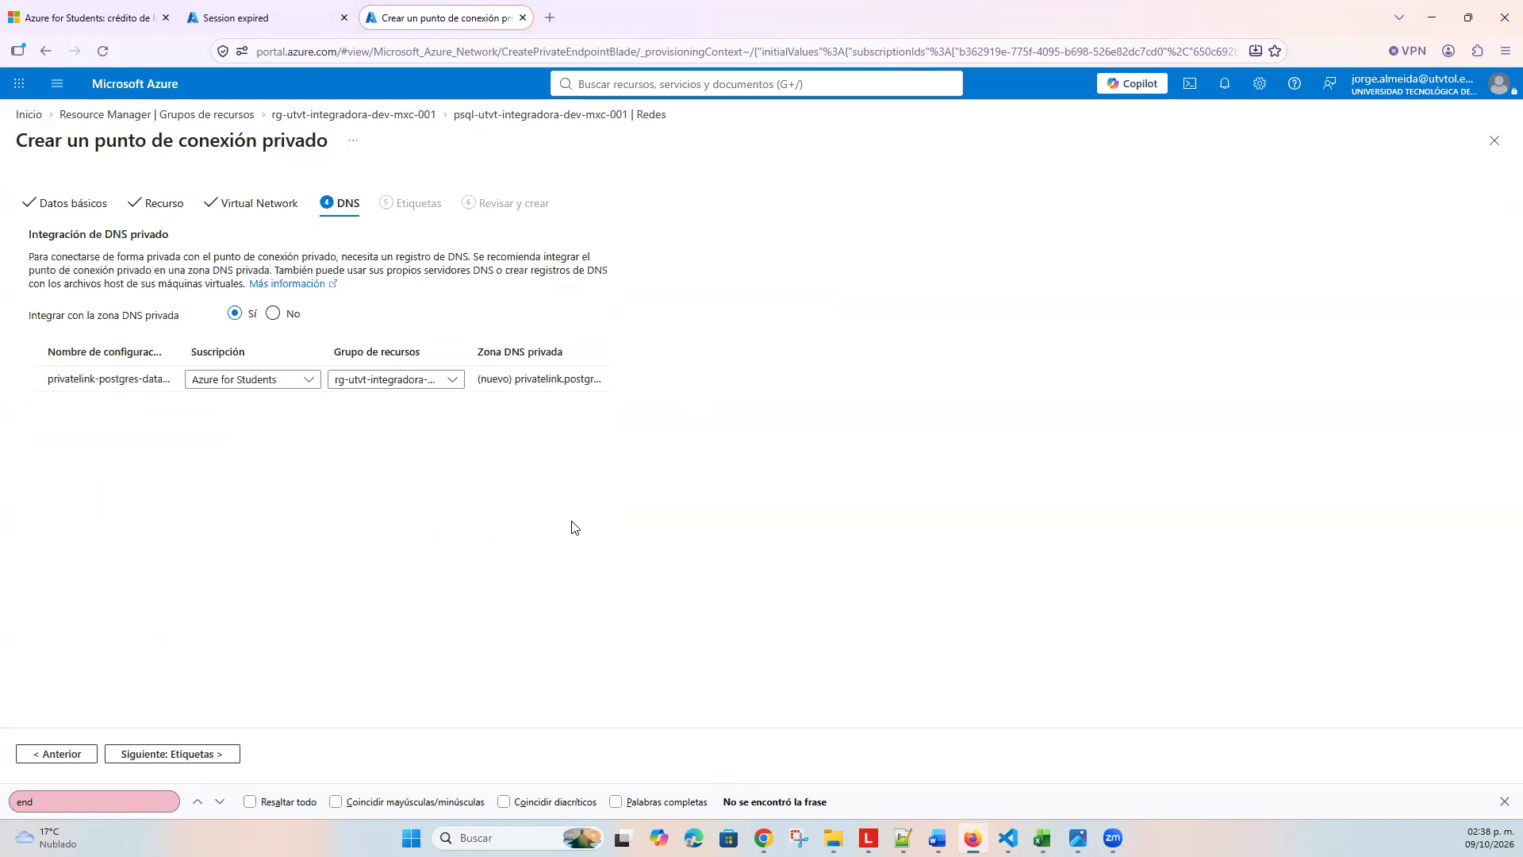
Figura 11. Asistente de creación del Private Endpoint para PostgreSQL vinculado a la subred de endpoints.
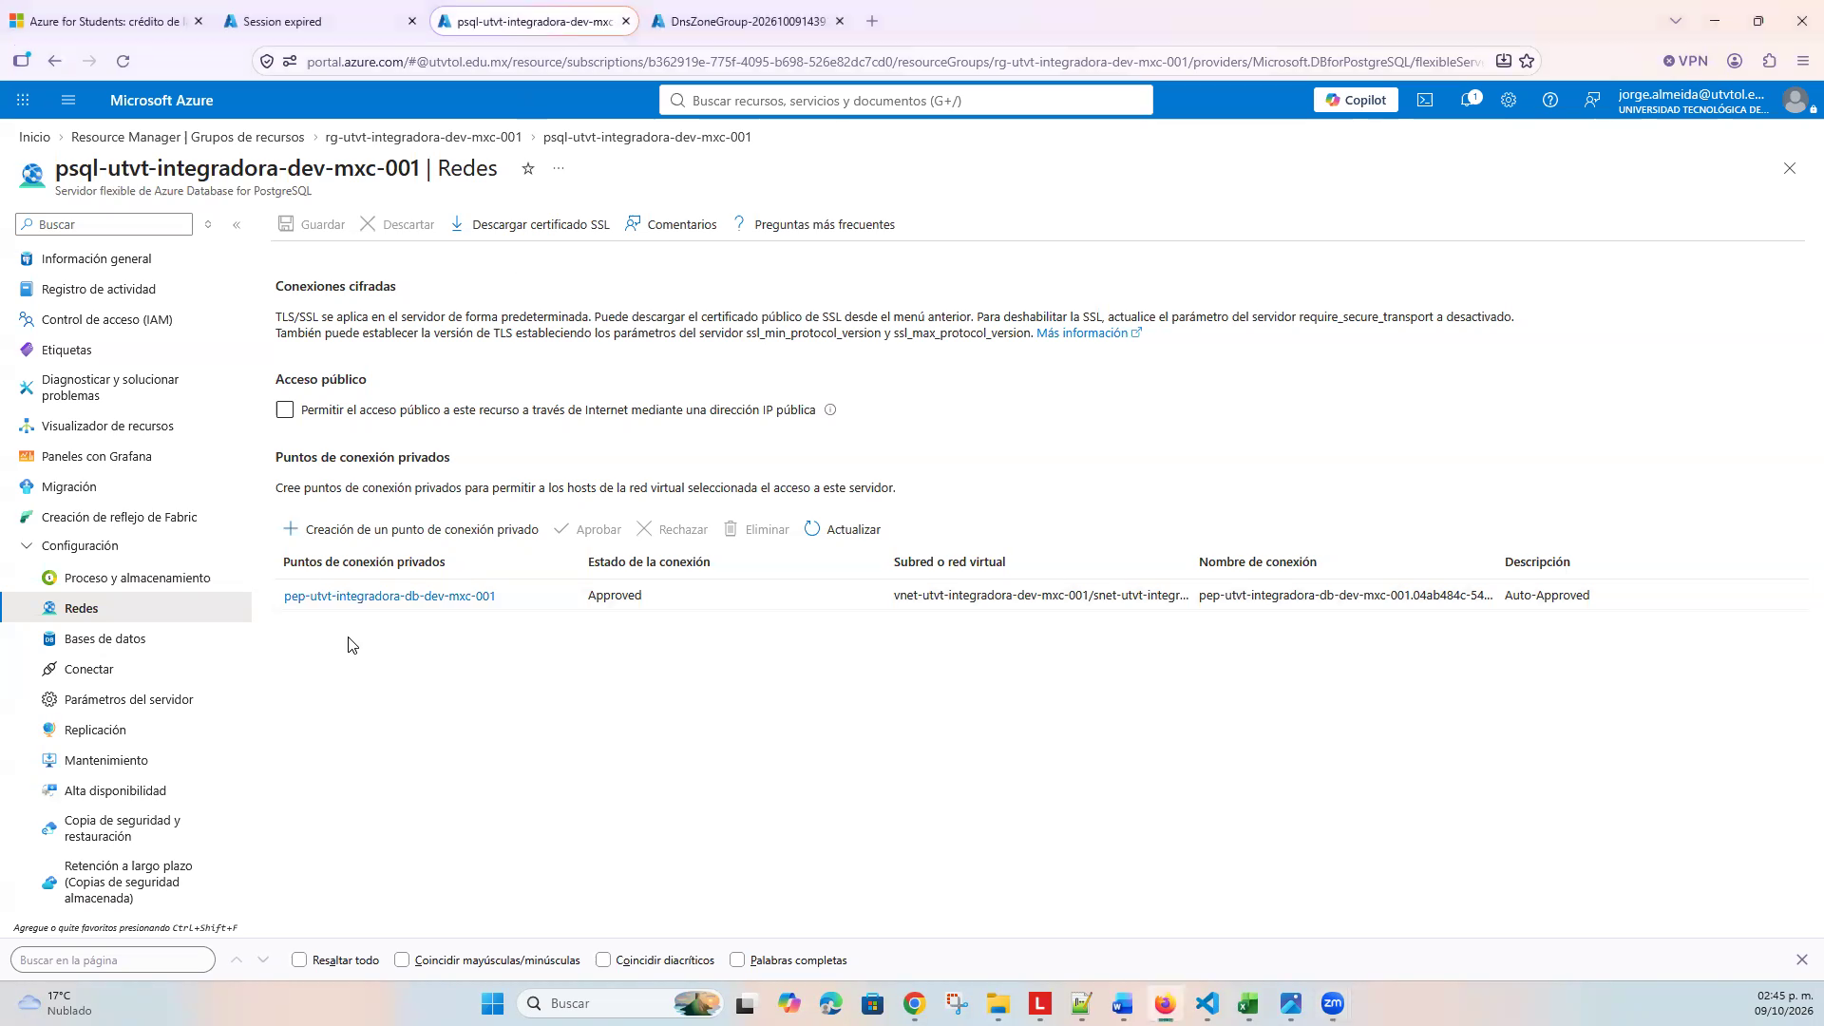
Figura 12. Estado del Private Endpoint de PostgreSQL verificado en el portal de Azure.
4.6 Paso 8: Creación de la Base de Datos 'integradora' vía Azure CLI
Aprovisionamiento de la Base de Datos: Por defecto, PostgreSQL crea la base de datos de administración del sistema 'postgres'. Para hospedar el esquema transaccional de RestoHub, se ejecutó en Azure Cloud Shell / Azure CLI el script oficial:
az postgres flexible-server db create \
--resource-group rg-utvt-integradora-dev-mxc-001 \
--server-name psql-utvt-integradora-dev-mxc-001 \
--database-name integradora

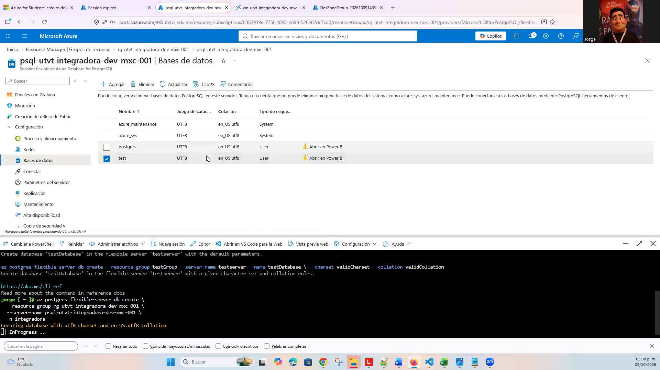
Figura 13. Creación de la base de datos de aplicación 'integradora' en el servidor flexible.
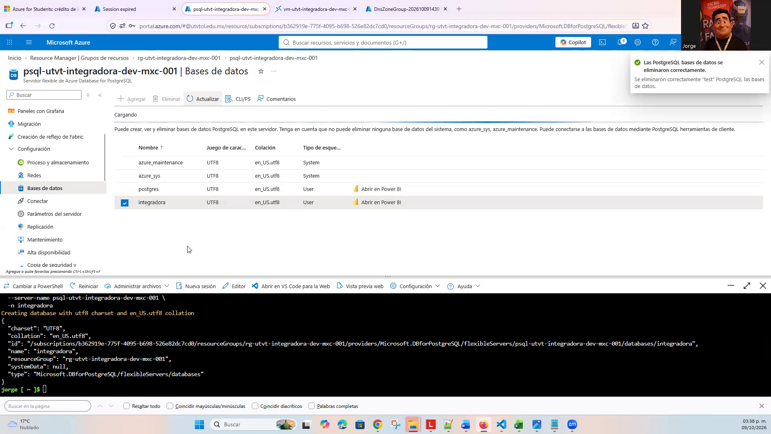
Figura 14. Verificación de la base de datos 'integradora' en el panel de bases de datos del portal.
4.7 Paso 9: Optimización de Costos — Detener VM y Servidor de Base de Datos
Preservación de Créditos de Estudiante: Siguiendo las mejores prácticas FinOps descritas en el video 9, al concluir las sesiones de trabajo o pruebas de desarrollo se ejecuta la parada de los servicios de cómputo. Para la VM, se ejecuta la acción de Desasignación (Deallocate), lo cual libera los recursos de CPU/RAM físicos en el centro de datos y suspende el cobro por hora. Asimismo, se detiene el servidor PostgreSQL Flexible Server.
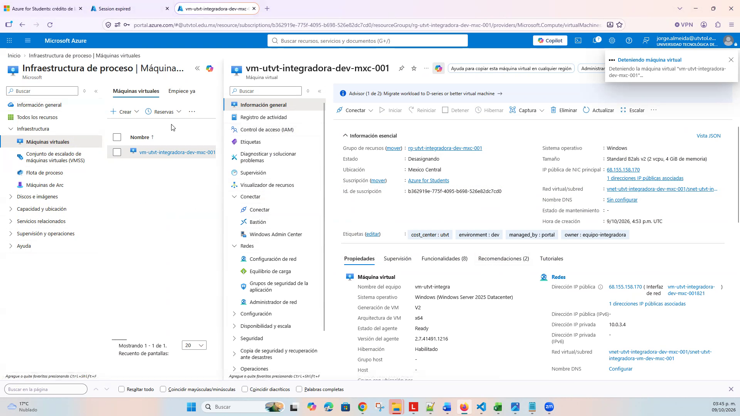
Figura 15. Proceso de detención y desasignación de la Máquina Virtual en el portal.
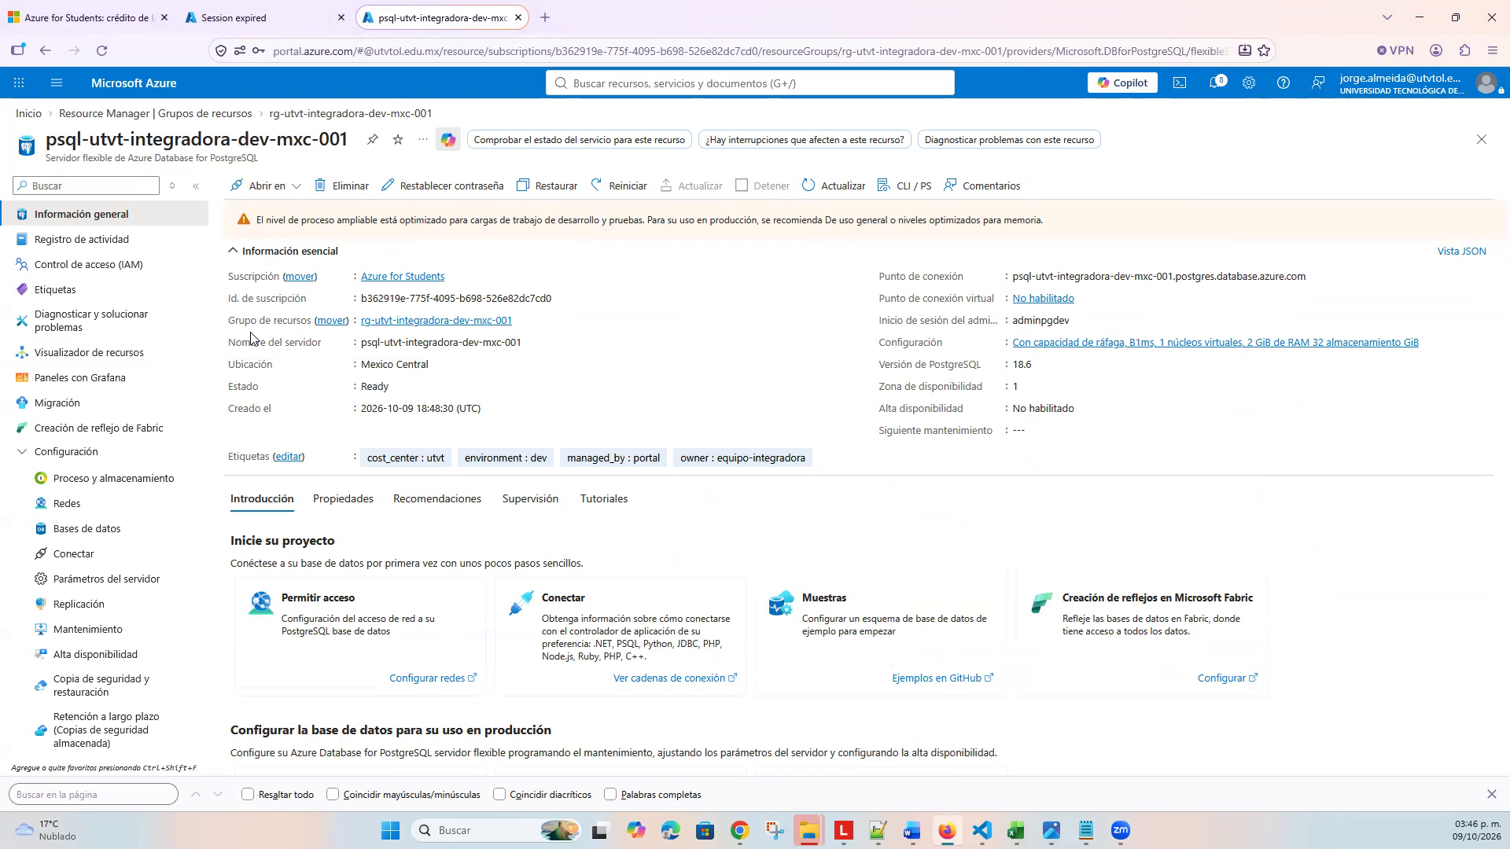
Figura 16. Confirmación de detención del servidor PostgreSQL Flexible para ahorro de cómputo.
4.8 Paso 10: Auditoría y Verificación de Componentes Creados
Auditoría de Recursos: Se realizó una revisión integral en el grupo de recursos 'rg-utvt-integradora-dev-mxc-001' para auditar la correcta relación de dependencias, tipos de recursos, interfaces de red asociadas y estados de aprovisionamiento.
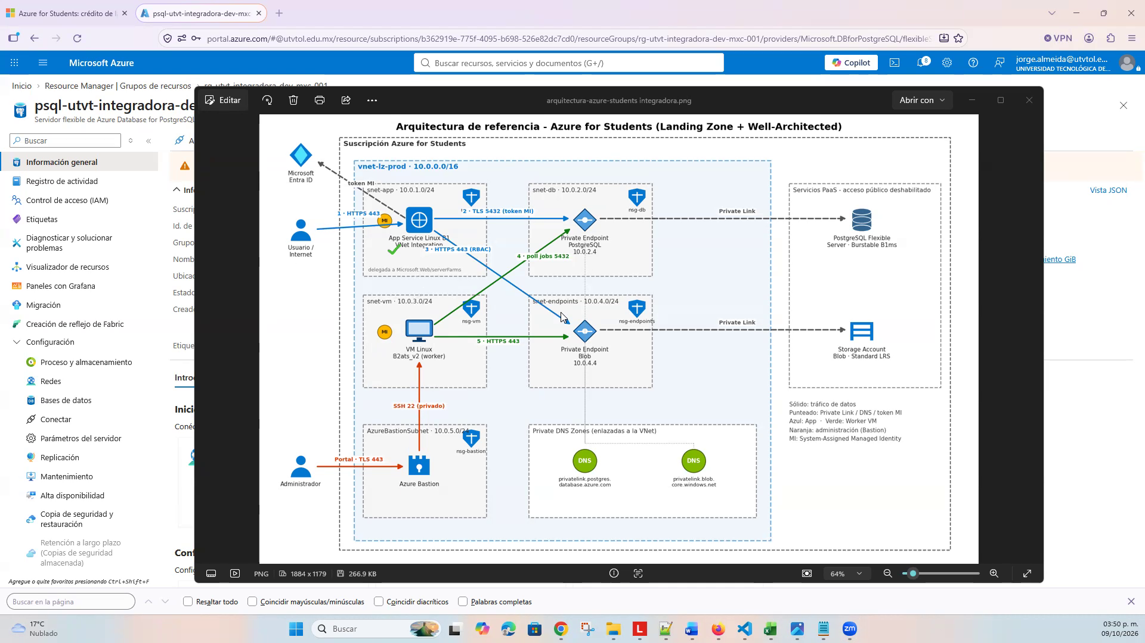
Figura 17. Vista global de los componentes creados en el Resource Group.
4.9 Pasos 11 y 12: Aprovisionamiento de Azure Blob Storage y su Private Endpoint
Almacenamiento de Objetos Seguro: Se creó la cuenta de almacenamiento de objetos 'stutvtintdevmxc001' (Standard LRS, Blob Storage, TLS 1.2 mínimo). Inmediatamente se procedió a deshabilitar el acceso de red público y a crear su correspondiente Private Endpoint 'pep-utvt-integradora-blob-dev-mxc-001' conectado a la subred 'snet-utvt-integradora-pe-dev-mxc-001' con la Zona DNS Privada 'privatelink.blob.core.windows.net'.
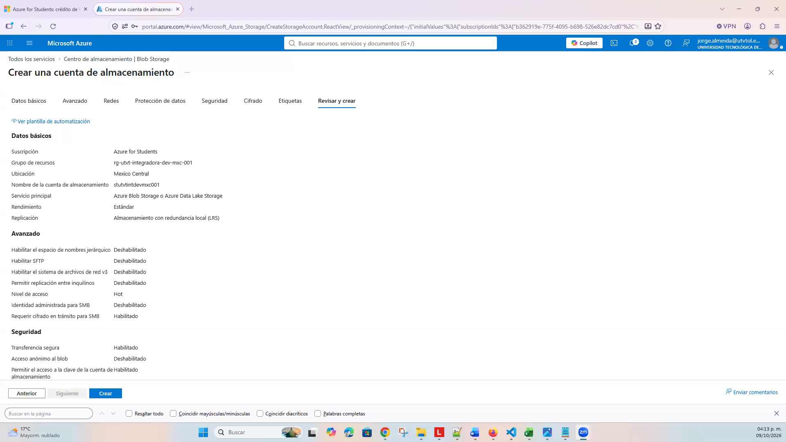
Figura 18. Configuración y creación de la cuenta de almacenamiento Azure Storage Account.
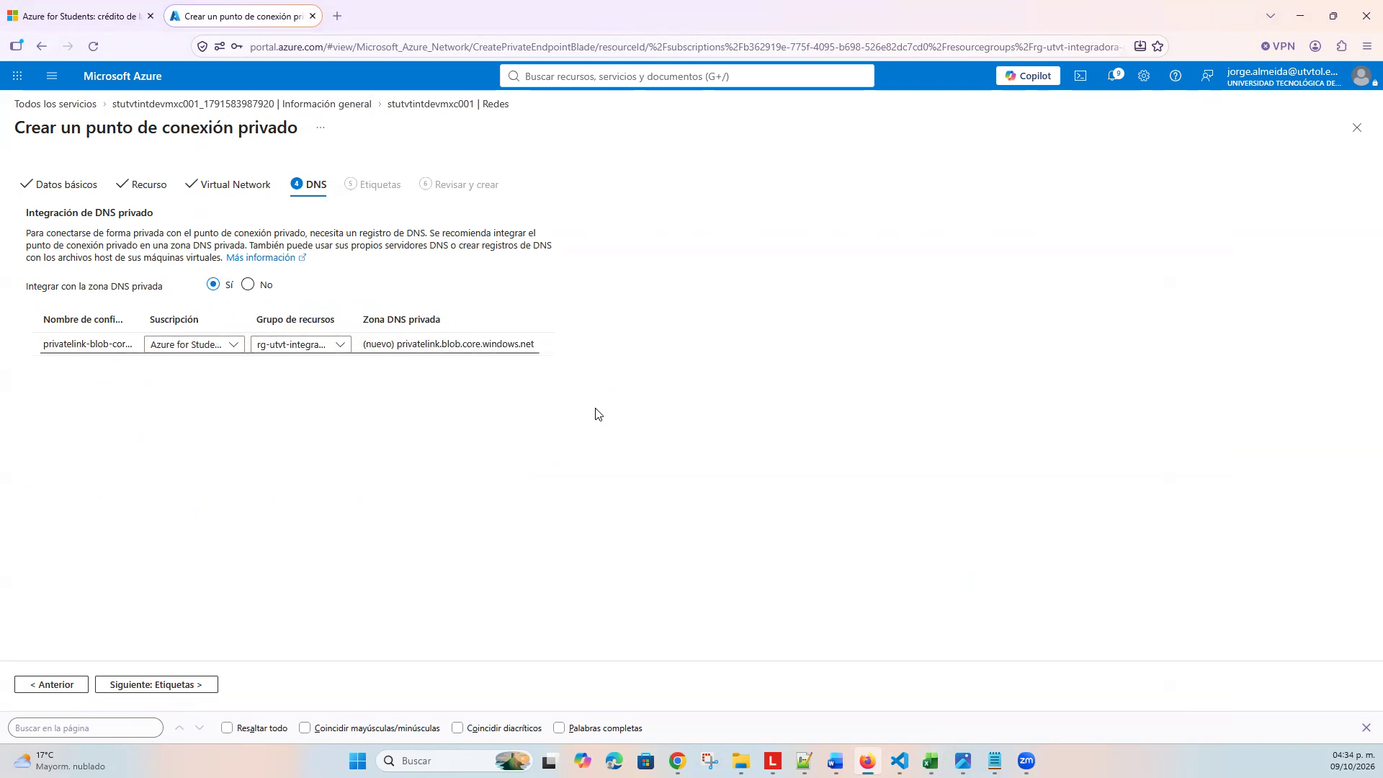
Figura 19. Configuración del Private Endpoint para el subrecurso 'blob' de almacenamiento.
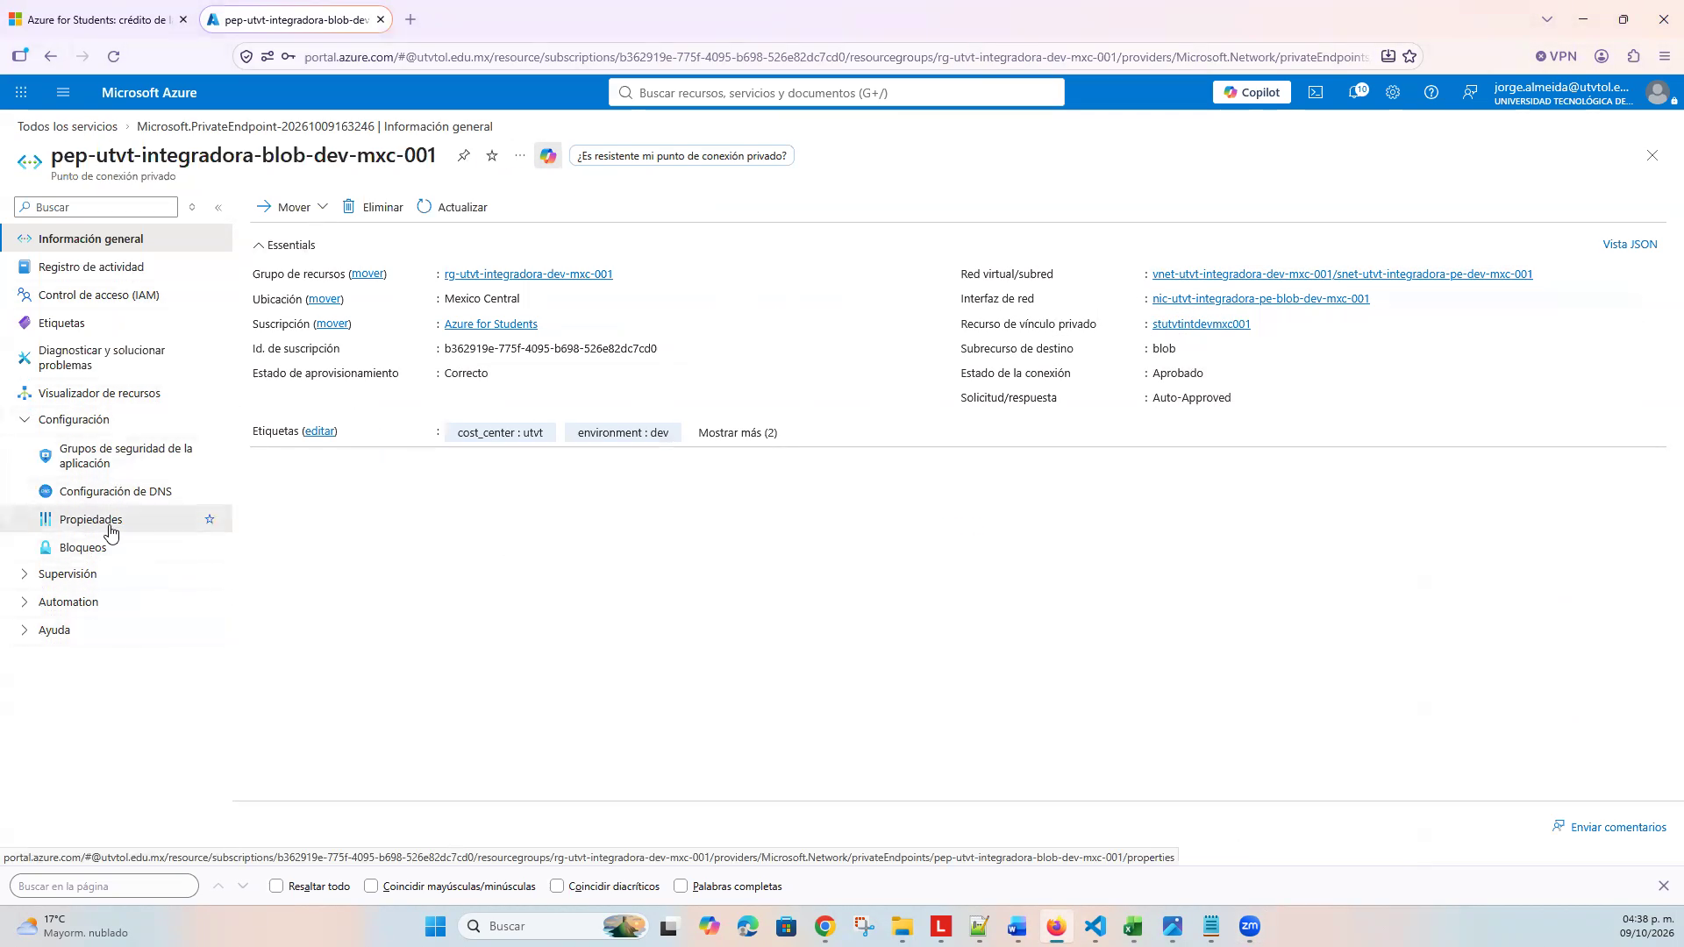
Figura 20. Private Endpoint de Blob Storage aprovisionado y vinculado a la VNet.
4.10 Paso 13: Despliegue de App Service con VNet Integration
Convergencia PaaS y Red Privada: Se creó el plan de hospedaje 'asp-utvt-integradora-dev-mxc-001' en Linux (SKU B1) y la aplicación Web 'app-utvt-integradora-web-dev-mxc-001' (con instrumentación de Application Insights). Como paso culminante de la arquitectura, se configuró la Integración de Red Virtual (VNet Integration) asociándola a la subred 'snet-utvt-integradora-app-dev-mxc-001'. Esta configuración permite que las llamadas HTTP y peticiones a la base de datos originadas en la aplicación web viajen por la VNet hacia los Private Endpoints de PostgreSQL y Blob Storage.
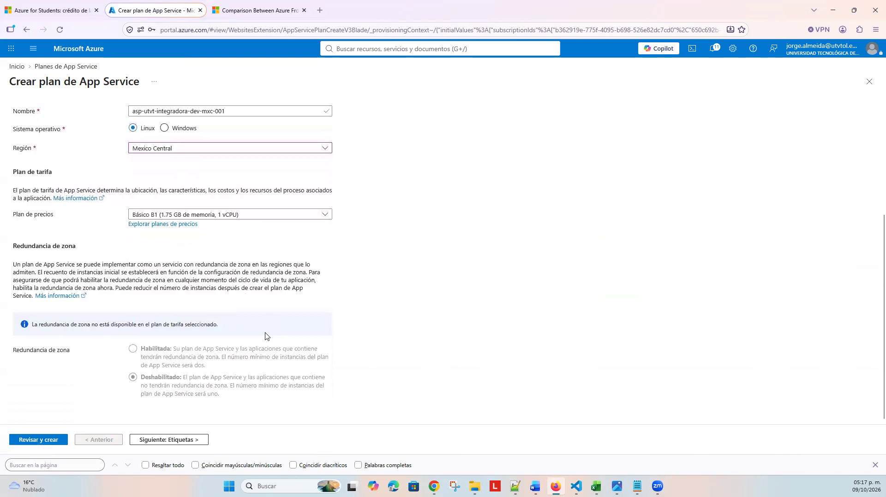
Figura 21. Creación del App Service Plan en Linux en la región Mexico Central.
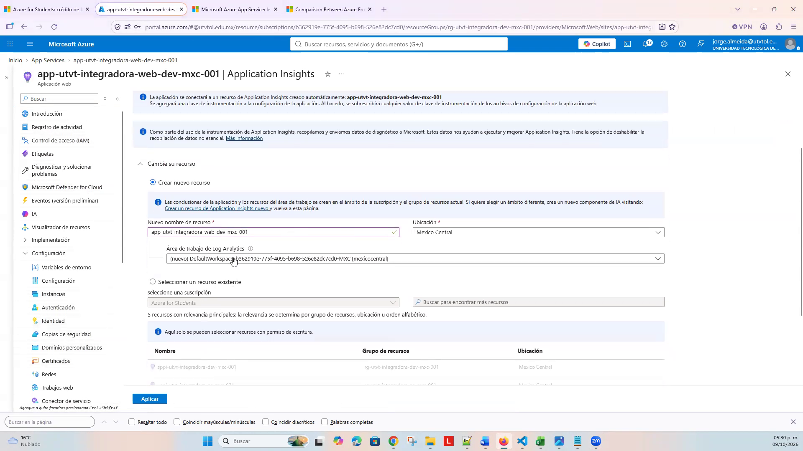
Figura 22. Integración de Red Virtual (VNet Integration) habilitada en el App Service.

5. AUTOMATIZACIÓN E INFRAESTRUCTURA COMO CÓDIGO (IaC)
Declaratividad y Automatización: Siguiendo los principios de reproducibilidad y DevOps del Well-Architected Framework, toda la arquitectura del Laboratorio 2 fue completamente codificada en múltiples lenguajes de Infraestructura como Código (IaC). Esto permite versionar la infraestructura en Git y automatizar su despliegue en entornos de CI/CD.
5.1 Implementación en Terraform (HCL)
El código Terraform modulariza las variables, proveedores y salidas. Define los bloques de VNet, subredes delegadas, NSG, VM Linux, PostgreSQL Flexible Server con base de datos 'integradora', Storage Account con Private Endpoints y App Service con VNet Swift Connection. Fragmento representativo de 'main.tf':
# Subred para Integracion de App Service con Delegacion oficial
resource "azurerm_subnet" "snet_app" {
name = "snet-utvt-integradora-app-dev-mxc-001"
resource_group_name = azurerm_resource_group.rg.name
virtual_network_name = azurerm_virtual_network.vnet.name
address_prefixes = [var.snet_app_prefix]
delegation {
name = "delegation-appservice"
service_delegation {
name = "Microsoft.Web/serverFarms"
actions = ["Microsoft.Network/virtualNetworks/subnets/action"]
}
}
}
# Integracion Swift de Red Virtual en la Web App
resource "azurerm_app_service_virtual_network_swift_connection" "vnet_int" {
app_service_id = azurerm_linux_web_app.app.id
subnet_id = azurerm_subnet.snet_app.id
}

5.2 Implementación en Azure Bicep
Se construyó la plantilla declarativa nativa 'main.bicep' aprovechando la seguridad de tipos, sintaxis concisa y validación en tiempo de compilación directa con Azure Resource Manager.
resource webApp 'Microsoft.Web/sites@2023-01-01' = {
name: webAppName
location: location
tags: tags
properties: {
serverFarmId: appPlan.id
virtualNetworkSubnetId: resourceId('Microsoft.Network/virtualNetworks/subnets', vnetName, 'snet-utvt-integradora-app-dev-mxc-001')
siteConfig: {
linuxFxVersion: 'NODE|20-lts'
alwaysOn: true
}
}
}

5.3 Scripts de Automatización y Gestión FinOps
Para garantizar la portabilidad entre administradores en Windows y Linux, se codificaron scripts de aprovisionamiento automatizado en PowerShell ('deploy-azure-resources.ps1') y Bash ('deploy-azure-resources.sh'), además del script de optimización de costos 'manage-cost-optimization.ps1':
# Script de parada/reanudacion FinOps para Azure for Students
param([ValidateSet('Stop', 'Start', 'Status')] [string]$Action)
if ($Action -eq 'Stop') {
az vm deallocate -g rg-utvt-integradora-dev-mxc-001 -n vm-utvt-integradora-dev-mxc-001 --no-wait
az postgres flexible-server stop -g rg-utvt-integradora-dev-mxc-001 -n psql-utvt-integradora-dev-mxc-001
}

6. EVIDENCIAS VISUALES Y VALIDACIÓN DE RESULTADOS
Inspección mediante Azure CLI: Para comprobar la rigurosidad técnica de los recursos aprovisionados, se presentan a continuación las capturas de validación generadas mediante consultas nativas en Azure CLI desde PowerShell:
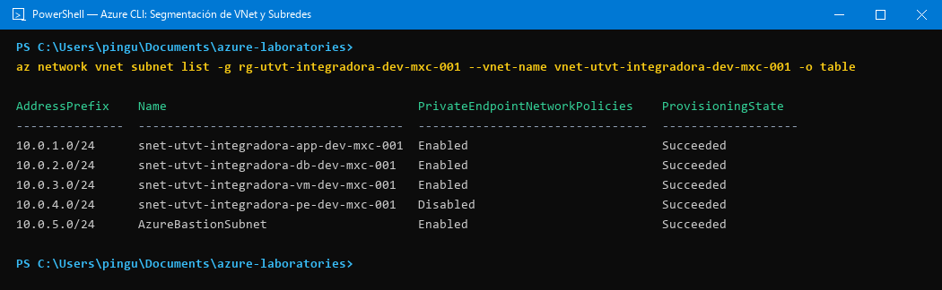
Figura 23. Validación en consola PowerShell del estado y directivas de las 5 subredes de la VNet.
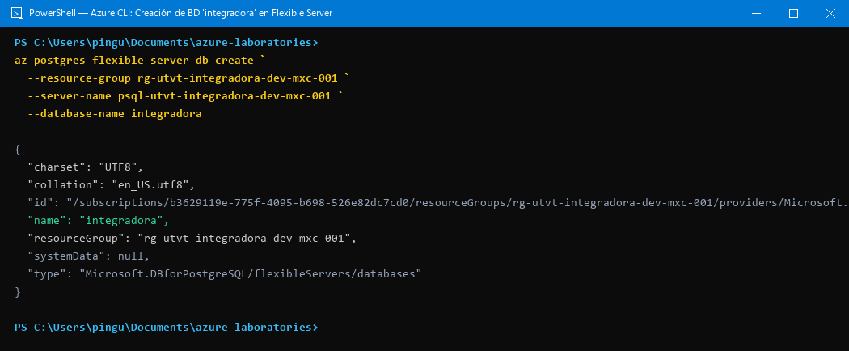
Figura 24. Salida en formato JSON de Azure CLI confirmando la creación de la base de datos 'integradora'.
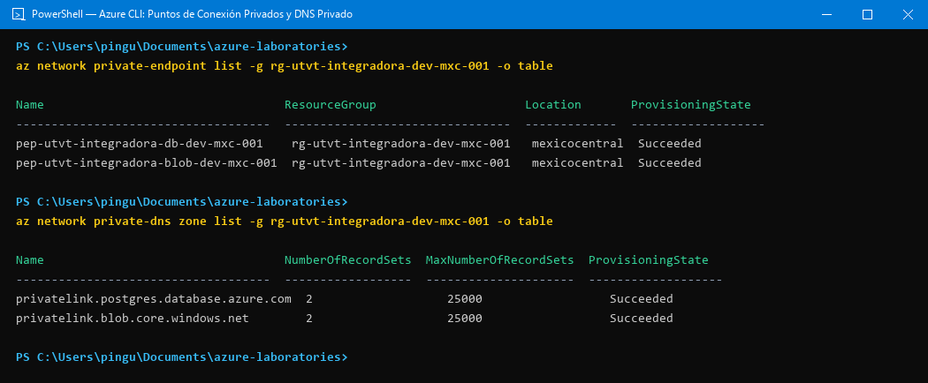
Figura 25. Consulta de Private Endpoints y Zonas DNS Privadas en estado Succeeded.
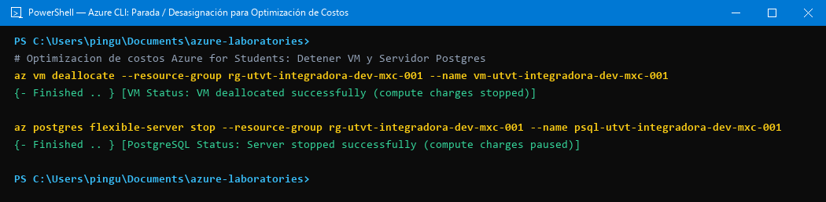
Figura 26. Ejecución de comandos de parada/desasignación para optimización FinOps de créditos.
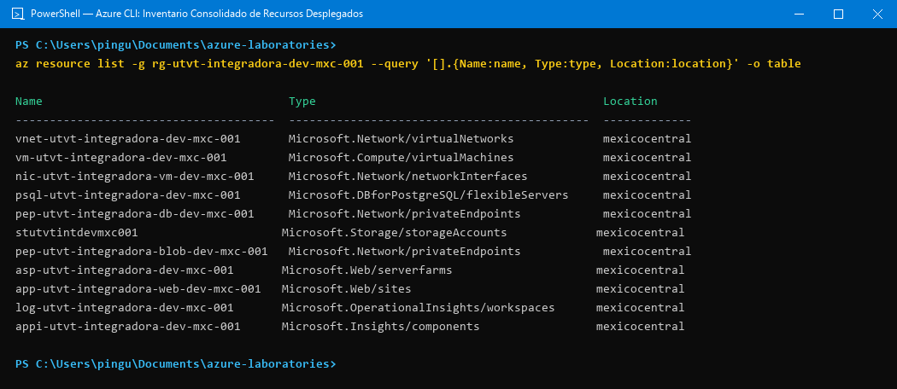
Figura 27. Inventario completo y estructurado de todos los recursos desplegados en el Resource Group.
6.1 Matriz Consolidada de Componentes Desplegados
Componente / Recurso | Nombre Oficial (CAF) | Tipo en Azure Resource Manager
Grupo de Recursos | rg-utvt-integradora-dev-mxc-001 | Microsoft.Resources/resourceGroups
Red Virtual (VNet) | vnet-utvt-integradora-dev-mxc-001 | Microsoft.Network/virtualNetworks
Máquina Virtual Linux | vm-utvt-integradora-dev-mxc-001 | Microsoft.Compute/virtualMachines
Interfaz de Red (VM) | nic-utvt-integradora-vm-dev-mxc-001 | Microsoft.Network/networkInterfaces
PostgreSQL Flexible Server | psql-utvt-integradora-dev-mxc-001 | Microsoft.DBforPostgreSQL/flexibleServers
Base de Datos 'integradora' | integradora | Microsoft.DBforPostgreSQL/flexibleServers/databases
Private Endpoint (PostgreSQL) | pep-utvt-integradora-db-dev-mxc-001 | Microsoft.Network/privateEndpoints
Cuenta de Almacenamiento (Blob) | stutvtintdevmxc001 | Microsoft.Storage/storageAccounts
Private Endpoint (Blob) | pep-utvt-integradora-blob-dev-mxc-001 | Microsoft.Network/privateEndpoints
App Service Plan | asp-utvt-integradora-dev-mxc-001 | Microsoft.Web/serverfarms
Web App (Node.js con VNet Int.) | app-utvt-integradora-web-dev-mxc-001 | Microsoft.Web/sites

7. CONCLUSIONES TÉCNICAS E INDIVIDUALES
Evaluación Global del Equipo: La realización del Laboratorio 2 marca un hito fundamental en el desarrollo del proyecto integrador Restaurant Hub (RestoHub / Callejón 9). A través de esta práctica se logró evolucionar de un esquema de despliegue básico a una arquitectura de nivel empresarial con enfoque Landing Zone, garantizando que los datos financieros, comandas y usuarios del restaurante se encuentren protegidos contra accesos no autorizados mediante aislamiento de red.
7.1 Conclusiones por Integrante del Equipo
García Gaytán Ludwin (Líder de Proyecto): La adopción de Private Endpoints combinados con Zonas DNS Privadas en Azure representa el estándar de oro en seguridad perimetral. Comprender que deshabilitar el acceso público en PostgreSQL no impide la comunicación con la aplicación web gracias a la integración VNet Swift fue revelador. Además, la implementación de Infraestructura como Código (IaC) con Terraform y Bicep nos garantiza que la infraestructura sea auditable, reproducible y fácilmente desplegable en entornos de producción futuros.
Duarte Villavicencio Octavio: En el aspecto de redes, el particionamiento CIDR en subredes /24 permite una clara delimitación funcional. Delegar específicamente una subred a 'Microsoft.Web/serverFarms' es un requisito crítico que evita conflictos de enrutamiento con los recursos tradicionales de cómputo como la máquina virtual. El aislamiento de la base de datos y la capacidad de conectarse vía Bastion sin exponer el puerto 22 a Internet refuerza drásticamente la postura de ciberseguridad.
Mercado Serrano Valeria: La disciplina FinOps abordada en el video 9 es esencial en proyectos académicos y startups. Detener y desasignar (Stop/Deallocate) la máquina virtual y pausar el servidor PostgreSQL cuando no hay sesiones de prueba activas previene el agotamiento prematuro de los créditos de Azure for Students. La creación del script 'manage-cost-optimization.ps1' automatiza esta tarea de manera limpia.
Hernández Mejía Braulio: La arquitectura de persistencia diseñada permite a RestoHub manejar dos tipos de almacenamiento fundamentales: datos estructurados transaccionales en PostgreSQL 16 y datos no estructurados (facturas, fotos de platillos y códigos QR) en Azure Blob Storage. El hecho de que ambos almacenes compartan la subred de endpoints privados simplifica la topología sin sacrificar la protección de datos personales.
8. REFERENCIAS BIBLIOGRÁFICAS
[1] Microsoft Corporation, «Azure Well-Architected Framework: Security, Reliability, and Cost Optimization», Microsoft Learn, 2024. [En línea]. Disponible en: https://learn.microsoft.com/es-es/azure/well-architected/.
[2] Microsoft Corporation, «Cloud Adoption Framework for Azure: Naming conventions and landing zone architecture», Microsoft Learn, 2024. [En línea]. Disponible en: https://learn.microsoft.com/es-es/azure/cloud-adoption-framework/.
[3] HashiCorp, «Terraform Azure Provider Documentation: azurerm_virtual_network, azurerm_private_endpoint, azurerm_postgresql_flexible_server», Terraform Registry, 2024. [En línea]. Disponible en: https://registry.terraform.io/providers/hashicorp/azurerm/latest/docs.
[4] J. Almeida Montiel, «Laboratorio 2: Arquitectura del Proyecto Integrador en Azure for Students», Universidad Tecnológica del Valle de Toluca, Repositorio de Prácticas, Octubre 2026. [En línea]. Disponible en: https://github.com/jorgealmeidamontiel/azure-laboratories/tree/main/Lab%202.
[5] PostgreSQL Global Development Group, «PostgreSQL 16 Documentation: High Availability and Security Configuration», PostgreSQL Docs, 2024. [En línea]. Disponible en: https://www.postgresql.org/docs/16/.

